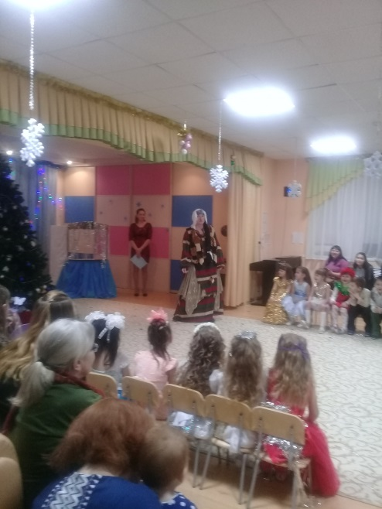
Героиня новогоднего утренника.
Воспитатель Грибова Вера Семеновна

Все вот думают, что я – злая Бабушка Яга!

А, я ведь Добрая, Смешная!

И такая Заводная!
Подготовка к новогодним утренникам в детском саду начинается задолго до праздника: пишется сценарий, согласовывается, утверждается, распределяются роли и т.д.
Но, раньше всего появляется идея…
У нас она появилась после проведения осенних утренников в средних группах, где я сыграла «озорного Петрушку».
По замыслу музыкальногоруководителя, на зимнем празднике, мне нужно будет исполнитьроль «Емели», но…
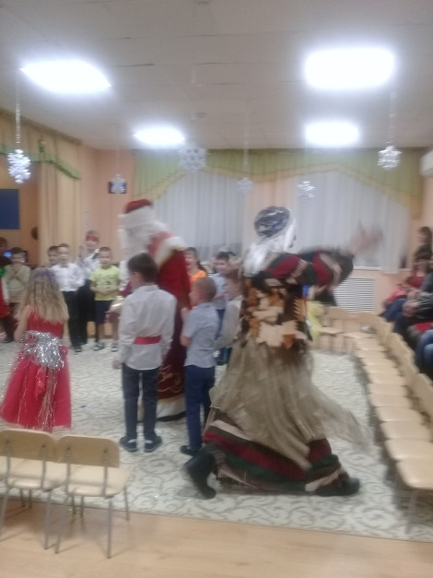
Это «но» изменило мою «сценическую карьеру», меня почему-то увидели в качестве «Бабы Яги», которая планирует хорошо и весело встретить Новый Год в компании Емели!!!
Началась подготовка: изучение сценария, подготовка костюма.
Каждый раз, когда готовишься к выступлению, только от тебя самого зависит, как зрители встретят и воспримут твоего героя! Поэтому в создании образа «Бабы Яги» было решено внести некий креативный момент, выразив его в прическе и головном уборе героини.

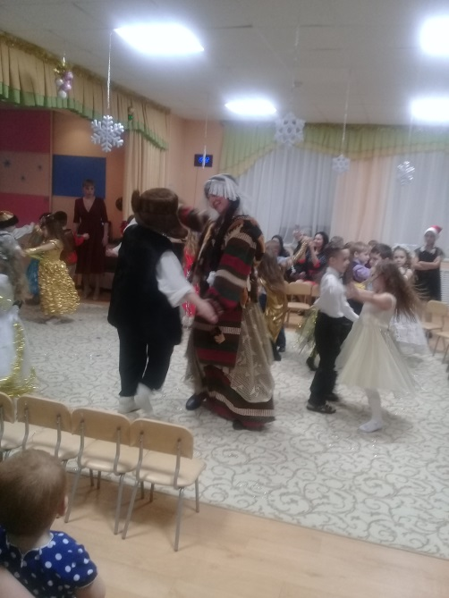
Передо мной стояла задача, зрителей-детей вовлечь в сюжет развлечения и по возможности сделать их активными участниками праздника. В этом мне помогла живая импровизация, которую мы вместе с другими героями, использовали в самых различных ситуациях.
Дети с радостью приняли участие и активно общались с «Бабой Ягой» на протяжении всего развлечения! Праздник удался на славу!

Новогодний танец с Емелей.

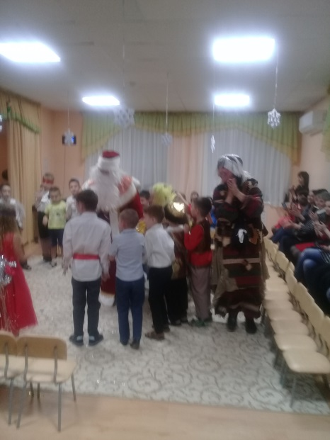
С Новым Годом!
Ваша «Баба Яга».

Сценарий новогоднего утренника для подготовительных групп
«Чудеса под новый год»
Действующие лица:
Ведущий
Емеля
Щука
Баба Яга
Дед Мороз
Дети:
Золотые рыбки - девочки
Помощники Емели– мальчики (брюки, жилетка, шляпа)
Номера (песни):
- «Новогодний детский сад»
- «Мы пришли сегодня к ёлке»
- Хоровод «В лесу родилась елочка»
Номера (танцы):
- Танцевальная композиция «Новый год, новый год!»
- Танец золотых рыбок «Три желания»
- Танец мальчиков «Потолок ледяной»
- Парный танец «Слышишь, кто-то идет»
Игры:
- «Елочки-пенечки»
- «Елки бывают разные»
- «Собери гирлянды»
- «Наряди елочку»

Звучит торжественная музыка.
Вед: Открывает в Новый год сказочные двери,
Пусть заходит в этот зал тот, кто в сказку верит.
Пусть заходит в этот дом тот, кто дружит с песней.
Начинаем зимний праздник, нет его чудесней!
Дети забегают в зал с подарочными коробками.
1 НОМЕР: Танцевальная композиция «Новый год, новый год!»
Вед: Время бежит всё вперёд и вперёд,
Вот на пороге стоит Новый год.
Праздник пора начинать нам, друзья.
Пойте, пляшите, скучать здесь нельзя!
1реб: Этот праздник на планете
Любят взрослые и дети.
Дверь откроем, пусть войдет
К нам волшебный Новый год!
2реб: Пусть шагает он по кругу,
Рады мы ему, как другу!
Ждем чудес и волшебства!
Крикнем все ему…
Все: Ура!
2 НОМЕР: Дети исполняют песню «Новогодний детский сад»
(после песни, дети кладут подарки возле елки, садятся на стульчики)
Вед: Хоть красива наша елка
И блестят на ней иголки,
В темноте она стоит
Огоньками не горит.
Дружно крикнем: «Раз, два, три
Наша елочка, свети!»
Елка загорается
Звучит волшебная музыка, на музыку ведущий говорит слова
Вед: Говорят, под Новый год – что ни пожелается
Все всегда произойдет – все всегда сбывается!
Вот бы в сказке побывать.
Дети, вы хотите побывать в сказке?
Ну что же! В сказке – так в сказке! Пусть сказка сама придет к нам в детский сад!
Звучит музыка, Емеля начинает шевелиться на лавочке, храпит.
Вед: Это кто ж в углу храпит?
Все веселье он проспит.
Эй, дружок, с печи слезай,
Кто ты будешь, отвечай!
Емеля: Ну, Емеля! Ну и че!
Че толкаешься в плечо?
Вед: Да, умылся б ты, Емеля,
Больно сонный ты на вид.
Емеля: Лень мне! Спинушка болит.
Отлежал я все бока,
Не хочу идти пока.
Вед: Ты, Емелюшка, вставай!
Да на пруд скорей ступай.
Там лицо свое умой,
Да беги, скорей домой.
Щас придет Баба-Яга
Не уйти тебе тогда.
Емеля: Вот и правда, побегу,
Обману Бабу-Ягу!
Звучит музыка, Емеля подбегает к колодцу, накланяется, из колодца появляется щука. Звучит музыка волшебства, гаснет свет
Щука: Емелюшка, здравствуй!
Емеля: Здорово, Щука!
Щука: Сегодня, в новогодний праздник, любое твое желание исполню. Все, что хочешь, для тебя сделаю. Хочешь, мои подружки-золотые рыбки, танец для тебя станцуют, и ты узнаешь, какие у них желания есть!
Емеля: Конечно, хочу!
Щука: Рыбки, подружки, выходите! Свой танец волшебный покажите.
3 НОМЕР: Танец золотых рыбок «Три желания» (девочки)
Щука:Емелюшка, вот видишь, какие у нас мечты! Да какая я волшебница! Пришло твое время загадывать желание! Только когда будешь загадывать желание, не забудь сказать слова заветные:«По щучьему велению, по моему хотению» – и все тебе будет!
Щука исчезает. Включается свет
Емеля: Вот счастье-то привалило, не зря умываться пошел, и чего бы мне такого пожелать? Пряников килограмм? Леденец карамельный? Нет, мне от Бабы-Яги сбежать поскорее надо, до дому, а ногами-то идти лень…Хороша у была у бабуси печь…О, придумал!
По щучьему велению,
По моему хотению!
Сапоги-скороходы появись!
Из колодца кидают сапоги-скороходы (валенки). Емеля их примеривает. Сапоги не дают ему стоять на месте.
Под музыку Емеля выбегает из зала.
Вед: А путь Емели лежит через зимний сказочный лес, где стоят елочки да пенечки. Давайте, поможем Емеле пробраться через них. Чем правильней вы показываете, тем быстрей он проедет через лес.
Игра «Елочки- пенечки»
Дети стоят в кругу. Под песню идут по кругу хороводным шагом.
На припев внимательно слушают слова песни.
На слово «ёлочки» встают и хлопают руками над головой.
На слово «пенечки» садятся на корточки и обхватывают руками колени.

Вед: Ой, ребята, что за шум! Садитесь скорее на стульчики, кто же это к нам идет?!
Под музыку в зал заходит Баба-Яга с дровами и избушка на-курьих ножках. Пританцовывая, избушка останавливаются возле елки, Баба Яга идет к лавочке Емели.
Яга: Ах, ты фулюган противный, обманул – таки, бабушку. Чую я, детишки, помогли вы ентому лентяю сбежать. Ух, и рассердилась я! Ух и разбушевалась я! (смотрит на избушку) А ты чего это за мной прискакала? А ну ступай давай, да догони Емелю! Верни несчастного на место!
Под музыку избушка уходит из зала.
Яга:Таааак. Точно знаю, что детишки тут без вас не обошлось! Отвечайте-ка скорее куда Емелю спрятали?! (заглядывает под стулья родителей, детей и т.д.)Чаво бы вам такого сделать вредного? Ах, знаю я. В моем лесу никто еще от меня не убегал! Каждое деревце меня знает! А ну выходите елочки зеленые, да покажите мне в какую сторону Емеля побежал!
Игра с Бабой Ягой
Баба Яга: Спасибо вам, мои колючие! Далеко убежал, не видать. Ага, я придумала!
Приближается Новый год,
Каждый подарочков на праздник ждет,
Если подарки к вам не дойдут,
Все ребятишки здесь заревут (хохочет).
Побегу скорее в лес,
Пока Дед Мороз на сани не залез!
Отберу его мешок, пусть у всех здесь будет ШОК!
Эники – беники – метёлки,
Не будет новогодней ёлки.
Бабушка немного поколдует,
Подарочков на Новый год не будет(хохочет и убегает)
Гаснет свет, елка выключается. Свет включается!!!
Вед: Что нам делать, ребята? Как подарки у Бабы Яги забрать? И елка наша не горит! Ребята, вы волшебные слова знаете? (дети кричат слова, но всё не то). Нет, это не такие слова. Кто же нам поможет?
Звучит русская народная мелодия и выходит Емеля с ведрами. Ведра ставит у колодца, подходит к ведущей. Во время диалога, два мальчика незаметно садятся под ведра.
Емеля: О, опять вы! Чего пригорюнились? Новый год же на дворе. Я вот даже за водой пошел, хотя и лень.
Вед: Да Баба-Яга испортила нам весь праздник, Дед Мороза в лесу подкараулила, подарки у него забрала! Елочку нашу потушила!
Емеля:Вот старая, ну попадись мне на пути!
Вед:Емеля,она их забрала, потому что мы тебе убежать помогли. Может ты нам помочь сможешь?
Емеля: Один я точно не смогу вам помочь! А что-то мои помощников не видать! А ну выходите! В веселом танце закружитесь!
5 НОМЕР: Танец мальчиков с Емелей.
Во время танца, два мальчика незаметно садятся под ведра.
Емеля:Ух, утанцевался тут я с вами! Вообще – то мне за водой надо, но так неохота.
Вед:А ты, Емеля вспомни что тебе щука говорила! И пусть ведра сами идут домой!
Емеля: Точно! Совсем забыл про волшебство!
По щучьему велению,
По моему хотению.
Ступайте ведра домой!
Ведра под музыку обходят елку и уходят из зала.
Емеля:Ай, да щука. Не обманула меня! Вот спасибо вам, друзья! Помогу теперь вам Я. Ну что могу сказать. Раз такое дело, надо Дедушку Мороза звать! Вы готовы ребята? Давайте все вместе скажем:
По щучьему велению,
По моему хотению.
Дед Мороз сюда явись,
С Бабкой-Ежкой разберись!
Дети говорят слова. Дед Мороз не идет.
Емеля: Ох, что-то не получилось. А потому что родители нам не помогали! Давайте все вместе скажем. Три-четыре…
По щучьему велению,
По моему хотению.
Дед Мороз сюда явись,
С Бабкой-Ежкой разберись!
Звучит музыка волшебства в зал входит Дед Мороз.
Дед Мороз: Здравствуйте, мои друзья
Я – гость ваш Новогодний!
Борода моя седая и в снегу ресницы,
Коли я пришел сюда – будем веселиться!
6 НОМЕР: Песня «Мы пришли сегодня к елке»
Дед Мороз: Ох, молодцы ребята. А играть то вы умеете?
Игра «Елочки бывают разные…»
Украсили мы елочку разными игрушками, а в лесу елочки разные растут, и широкие, и низкие, высокие, тонкие.
Правила игры:
Вот если я скажу
"высокие" - поднимайте руки вверх
"низкие" - приседайте и руки опускайте
"широкие" - делайте круг шире
"тонкие" - делайте круг уже.
А теперь поиграем! (Дед Мороз играет, стараясь запутать детей)
После игры дети садятся на стулья.
Дед Мороз: Я веселый Дед Мороз,
Я подарки вам принес.
Открывает мешок, а там мишура.
Дед Мороз: Что-то я не понял, а где же подарки?
Вед: Дед Мороз! Это Баба-Яга тебя обманула. Мешок подменила, а подарки себе забрала.
Дед Мороз: Ах, ты старая Яга!
Обманула ты меня!
Где волшебный посох мой! (ищет посох и находит его)
Бабка встань передо мной!
В зал кружась залетает Баба-Яга и Избушка.
Яга: Это что такое было? Кто это нам помешал с Кощеюшкой праздник праздновать?!
Дед Мороз:Ох, позлила ты меня! Ребята! Как нам быть теперь с Ягой,
Злобной бабушкой такой?
Яга: Кто здесь бабушка у нас?
Сам ты будешь старый дед
Мне всего 2 тыщи лет!
Дед Мороз: Ты давай не молодись,
Где подарки, объяснись!
Яга: Все вот думают, что я,
Злая бабушка Яга!
А я ведь добрая, смешная
Да такая заводная!
Просто в праздник Новый год
Я всегда одна (вздыхает)…и кот!
Никто Бабку не поздравит
И подарка не подарит.
Думала Емеля хоть со мной повеселиться, и то убежал, хотя ему все лень. Вот я рассердилась самую малость.
Дед Мороз: Так ты нам подарки вернешь или нет?
Яга: Помогите мне, ребята,
Дом мой привести в порядок.
И за это вам друзья,
Все отдам подарки я.
Игра 1.«Собери гирлянды»
Необходимо две веревки, набор бумажных снежинок, прищепки. Две команды собирают гирлянды на скорость.
Яга: Ой, как украсили-то красиво! Ну что, моя избушечка! Поди домой! (избушка под музыку выходит из зала) Такс, только вот для праздника мне украшенной елочки не хватает, себе то вон какую красавицу украсили, а обо мне позабыли! Пора исправлять!
Игра 2. «Наряди елочку»
Для игры необходимо две искусственные елки и два одинаковых набора игрушек. Дети могут разделиться на пары, на команды или играть каждый за себя. По команде деда мороза пары или команды бегут к своей елочке и наряжают ее. Причем в этой игре важно закончить первым наряжать и нарядить елку так, чтобы она была украшена со всех сторон, а не с одной.
Дед Мороз: Смотри, Ягуся, какие елочки тебе поставили. Молодцы! Ну что, украсили все к празднику. Возвращай подарки!
Яга: А мне бы еще для полного счастья посмотреть как детки танцуют в Новый год!
7 НОМЕР: Общий танец «Слышишь, кто то идет»
Яга: Все, решила! Щас пойду
И подарки принесу!
Только вот они в лесу
Я туда пока дойду…
Лето уж настанет!
Баба Яга хохочет и убегает из зала
Емеля:Вот дак дела! Как лето уж настанет! Без подарков Новый год не придет!
По щучьему велению,
По моему хотению,
Ну-ка, Щука, не зевай,
Сапоги-скороходы мне давай!
Побегу я за Ягой,
Пусть отдаст подарок мой!
Из колодца выкидывают «сапоги-скороходы». Емеля, надев их, бегает по залу. Выбегает из одной двери и забегает в другую с Бабой Ягой.
Дед Мороз:А ну признавайся, старая! Куда подарки подевали?
Яга:Куда, куда. В колодец обронила.
Щуку, в гости заманила!
Не будет у вас подарков друзья!
Вед: Баба Яга! Ты же обещала нам! Ребята все твои задания выполнили!
Яга: Да, избушку вы мне украсили, елку нарядили, а праздник я все равно справлять так одна и буду! (плачет). Вот вы так красиво танцевали и пели! А я тоже хочу с вами потанцевать!
Вед: Ребята, потанцуем с Бабушкой Ягой? Позовем ее в наш дружный хоровод?
Становись честной народ,
В развеселый хоровод!
Вместе справим праздник ёлки,
Долгожданный Новый год!
7 НОМЕР: Хоровод «В лесу родилась елочка» (все герои+дети)
Под конец песни загорается елочка!!!
Яга: Спасибо вам, ребятишечки! Вы меня так порадовали! Со мной уж триста лет никто не плЯсал! Отдам я вам подарки, только вот мне помощь ваша нужна! Колодец то глубокий! Одной мне не достать!
Дед Мороз: Не переживайте Баба Яна! Не зря же говорят, что чудеса под новый год случаются! А ну хватай Емеля канат, и вы ребятишки! Давайте вытащим подарки из колодца!
Баба Яга, Емеля, дети, Дед Мороз, тянут канат.
Дед Мороз: Быстрей садитесь, детвора,
Подарки раздавать пора!
Все герои раздают детям подарки.
Емеля: Пусть звучат повсюду песни,
Веселится весь народ!
В каждый дом приходят радость,
Новый день и Новый год!
Баба Яга: Пусть этот год богатым будет
На удачу и тепло!
Пусть живут на радость людям
Вера, счастье и добро!
Дед Мороз: Чтобы в вашей жизни было
И веселие, и смех.
С Новым Годом, с Новым Годом!
Поздравляем всех, всех, всех!
До встречи в будущем году!
Меня вы ждите, я приду!
Дед Мороз, Емеля и Баба-Яга уходят.

